教育部國民及學前教育署特殊教育評量工具
研習計畫

壹、辦理目的
讓教師及相關專業人員認識「聽覺行為檢核表暨聽覺處理能力測驗」特殊教育評量工具之編製過程、施測方式及結果解釋。

貳、辦理單位
一、主辦單位：教育部國民及學前教育署。
二、承辦單位：國立臺灣師範大學特殊教育中心。

參、研習時間及地點
一、研習時間：114 年 12 月 03 日（三） 13：30-16：40。二、研習地點：國立臺灣師範大學博愛樓地下一樓 B109 室
(臺北市大安區和平東路一段 129 號圖書館校區)

肆、研習課程及研習對象

時 間 | 研 習 課 程 | 研 習 對 象 | 名額
13:00-13:30 | 報到、領取測驗研習資料 | 學前及國小普通教師及特教教師為主。 | 計 50 名
13:30-15:00 | 『聽覺行為檢核表』簡介及施測說明  講師： 張蓓莉教授 | 學前及國小普通教師及特教教師為主。 | 計 50 名
15:00-15:10 | 休 息 | 學前及國小普通教師及特教教師為主。 | 計 50 名
15:10-16:40 | 『聽覺處理能力測驗』簡介及施測說明  講師： 張蓓莉教授 | 學前及國小普通教師及特教教師為主。 | 計 50 名

- 研習結束，需自行找一名講師規定相關資格之學生施測(非聽障生)，繳交施測 報告，合格者核發證書，報告未合格僅核發研習時數。

伍、注意事項
  - 本中心保留刪除不符資格人員參加之權利。
  - 請准予參加研習人員公差假與會， 差旅費請在原單位報支。
  - 研習該日請準時報到， 遲到 20 分鐘以上者， 不予入場 。
  - 參加研習者， 依實際參與時數核發研習時數。
  - 錄取者如若不能到場， 請提前辦理請假手續。
  - 為響應環保，本研習不提供紙杯，煩請自備杯具。

陸、位置及交通路線圖
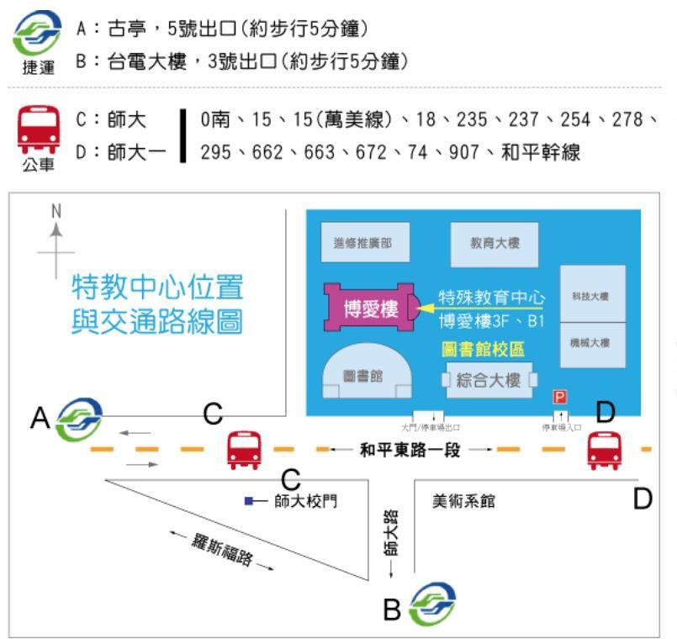
評量工具簡介

評量工具名稱 | 聽覺行為檢核表暨聽覺處理能力測驗
目的 | 找出聽覺處理異常學生並轉介中樞聽覺處理異常之電生理檢查，以  確定是否有聽覺處理問題，以利提供後續適當服務。
編修者 | 張蓓莉、蘇芳柳
出版單位 | 教育部
聯絡電話 | (02)7749-5088
出版日期 | 105 年 05 月
評量工具性質 | 聽覺處理能力
適用對象 | 其它障礙
適用階段/年級 | 學前至國小六年級
適用年齡 | 5 歲～12 歲
施測方式 | 個測
施測時間 | 原則上無時間限制，但作答時間宜控制在 35 分鐘之內。
常模範圍 | 無
常模類型 | 切截標準
內容敘述 | 聽覺分辨、音源辨位、聽覺時序處理、在衰退音訊下聽取、雙耳異  訊聽取
評量工具分類 | 非資優鑑定工具
施測者專業資格 | 施測人員需參加管理單位辦理或管理單位與各級政府合辦之該項評量工具研習，取得研習證明。
提供研習證書說明 | 評量人員需參加管理單位辦理之該項評量工具研習，取得研習證明才能借用、購買。
借用期限 | 3 週

